法定代表人（或非法人组织负责人）身份证明书
姓名： 高勇军 ，性别： 女，出生日期： 1967年8月19日，现任职务： 总经理 ，系 沈阳申赢劳务有限公司 （供应商名称）的法定代表人（或非法人组织负责人）。

特此证明。

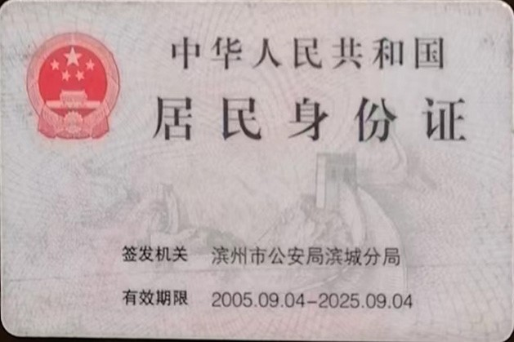
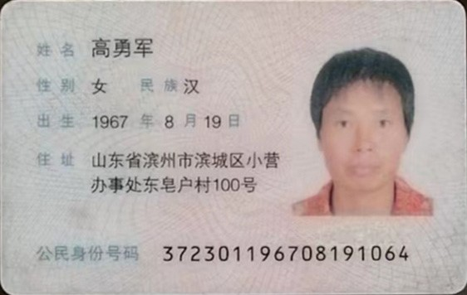

供应商名称（加盖单位公章）： 沈阳申赢劳务有限公司
日期： 2024年9月18日

